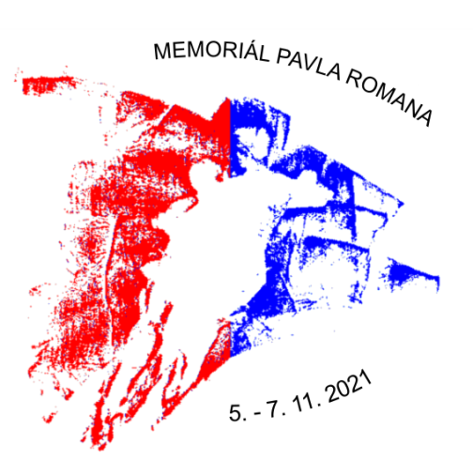
MEMORIÁL PAVLA ROMANA
Závod je pořádán v rámci Českého poháru v kategorii Juniorky

ČASOVÝ ROZPIS

Sobota 6. 11. 2021 8:00 - 8:30 Prezentace
9:00 – 10:30 KP Juniorky
14:30 – 16:15 VJ Juniorky

Upozornění: pořadatel si vyhrazuje právo změny časového programu, je proto
nezbytné sledovat informační tabuli!

VYHLÁŠENÍ: vzhledem k hygienické situaci budou vyhlášeni pouze medailisté. Ostatní
závodníci obdrží při prezentaci drobné pozornosti a diplom, do kterého si
sami po uveřejnění výsledků doplní umístění.

